IX SIMPÓSIO DE AMERICANISTAS
(São-Petersburgo, 24–25 de junho de 2020)

HISTÓRIA DAS AMÉRICAS: PESSOAS, PUVOS, CULTURAS

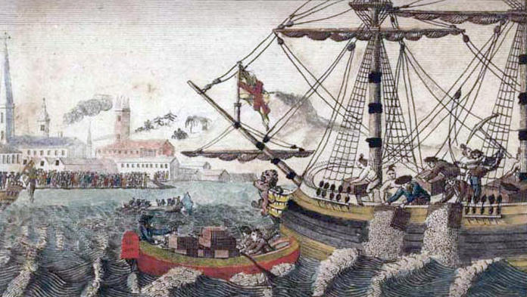

Estimados colegas:

A Associação Russa de Antropólogos Americanistas, o Instituto de História e o Instituto de Etnología e Antropología da Academia das Ciências da Rússia organizam o IX Simpósio de Americanistas “História das Américas: pessoas, povos, culturas” que terá lugar em São-Petersburgo nos días 24 e 25 de junho de 2020.
Desenvolvendo o ideário dos simposios indeanistas e americanistas, celebrados entre os anos 1982 e 2018, o IX Simpósio de Americanistas pretende apresentar os resultados mais recentes das investigações histórico-antropológicas, relacionadas com os países e povos americanos, com destaque para a contribuição, dada pela escola do académico Aleksandr Fúrsenko aos estudos americanistas na Rússia, asstm como fortalecer o prestígio internacional e interdisciplinar da Antropología Russa das Américas.
Os principais temas de debates no fórum serão estes:
– Antropología Histórica e Arqueología dos povos das Américas;
– O legado do Académico Aleksandr Fúrsenko;
– Escolas russas e estrangeiras de Antropología das Américas.
No àmbito do simpósio será organizada uma mesa redonda para os estudantes e doutorandos americanistas.
Idiomas de trabalho: russo, inglês, espanhol e português.
Solicitações de participação acompanhadas dos resumos das apresentações deverão ser enviadas para o Comité Organizador: america-anthropology@mail.ru antes de 25 de janeiro de 2020.
Cada solicitação terá de respeitar o seguinte modelo:

1) Nome e apelido:
2) Título académico (grau científico), posto e local de trabalho:
3) Competências científicas e especialidade:
4) e-mail e o telefone:
5) Título da apresentação (em português e inglês):
6) Resumo da apresentação (máximo 200 palavras):
7) Summary em inglês (max 200 words):
8) Meios técnicos utilizados durante a apresentação.

